DAFTAR PUSTAKA

Ariyani, D., Sari, N., & Hutapea, L. (2020). Pengaruh Intonasi Asli terhadap Bahasa Kedua. Jurnal Linguistik Terapan.
Bawamenewi, A. (2020). Analisis Tindak Tutur Bahasa Nias Sebuah Kajian

Pragmatik. Jurnal Review Pendidikan Dan Pengajaran, 3(2), 200–208. https://doi.org/10.31004/jrpp.v3i2.1217
Darwis, N., & Nur, H. (2021). Pengaruh Interferensi Bahasa terhadap Cara Berbicara Bahasa Inggris Mahasiswa. Didaktika : Jurnal Kependidikan, 15(2), 172–187. https://doi.org/10.30863/didaktika.v15i2.2122
Dwi Susilowati. (2017). Edunomika – Vol. 01, No. 02 (Agustus 2017) Aktualisasi Interferensi Bahasa Daerah Dalam Bertutur Kata Pada Pembelajaran Bahasa Indonesia Di Sekolah Dwi Susilowati. 01(02), 64–65. Iii, B. A. B., & Penelitian, M. (2018). No Title. 2016, 1–11.
Hasibuan, T. (2022). Komunitas Homogen dan Pelestarian Varian Fonologis Lokal.
Jurnal Bahasa dan Budaya.
Indrayani, E. (2019). Fenomena Kode Campur dan Dampaknya terhadap Struktur Fonologis Bahasa Indonesia. Linguistik Indonesia, 37(1), 67–80. https://doi.org/10.26499/li.v37i1.5432
Indrayani, E. (2019). Kode Campur dan Dampaknya terhadap Struktur Fonetik.
Linguistik Indonesia.
Nurlaili, R. (2018). Interferensi Fonologi dalam Tuturan Bilingual. Jurnal Bahasa dan Sastra.
Nurlaili, R. (2018). Interferensi Fonologi dalam Tuturan Bilingual di Lingkungan Multietnis. Jurnal Bahasa dan Sastra, 10(2), 115–129. https://doi.org/10.23887/jbs.v10i2.7654
Pertiwi, D. H., & Hindun. (2022). Interferensi Penekanan Bahasa Jawa terhadap Bahasa Indonesia: Studi Kasus di WhatsApp. Belajar Bahasa, 7(2), 207–217. https://doi.org/10.32528/bb.v7i2.26
Puja Sri Rahayu, Emi Mutiara, & Rismayanti Rismayanti. (2023). Analisis Bunyi Arifin, Z. (2021). Bahasa sebagai Identitas Sosial: Studi Etnolinguistik.
Bahasa Indonesia: Fonetik Dan Fonemik. Sintaksis : Publikasi Para Ahli
Jurnal Sosiohumaniora.
Bahasa Dan Sastra Inggris, 1(4), 54–60.
https://doi.org/10.61132/sintaksis.v1i4.223
Putra, H. P., & Arifin, Z. A. (2021). Fonologi sebagai Simbol Identitas Sosial: Kajian Etnolinguistik pada Komunitas Minoritas. Jurnal Sosiohumaniora, 23(3), 145–160. https://doi.org/10.29313/jsh.v23i3.8765
Putra, H., &
74

Putu, N., Suaningsih, A., Rosa, K., & Widyaswari, P. (2024). Interfensi Bahasa Jawa dalam Tuturan Tokoh Agung Asep pada Pementasan Bondres STI Bali. September, 170–181.
Solihah, S. F. (2022). Oleh : Siti Fatimatus Solihah Nim : 18112310017. November 2021.
Suparyanto dan Rosad. (2020). Teknik analisis data. Suparyanto Dan Rosad (2015, 5(3), 248–253.

75

Wawancara Masyarakat Nias
Wawancara Masyarakat Nias
Lampiran

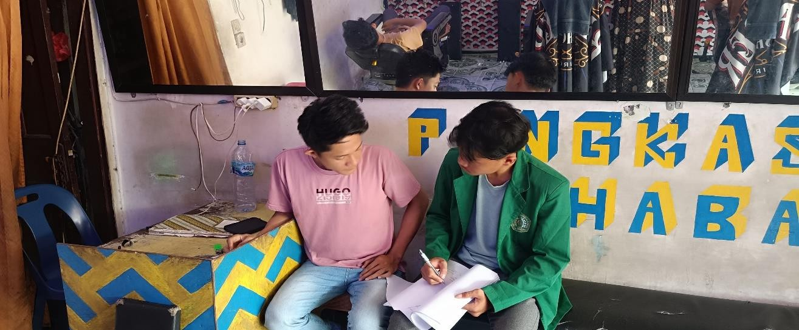

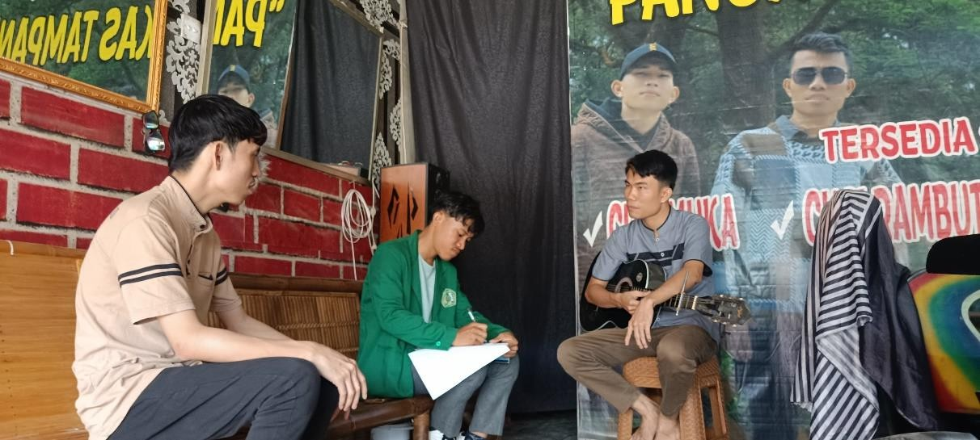

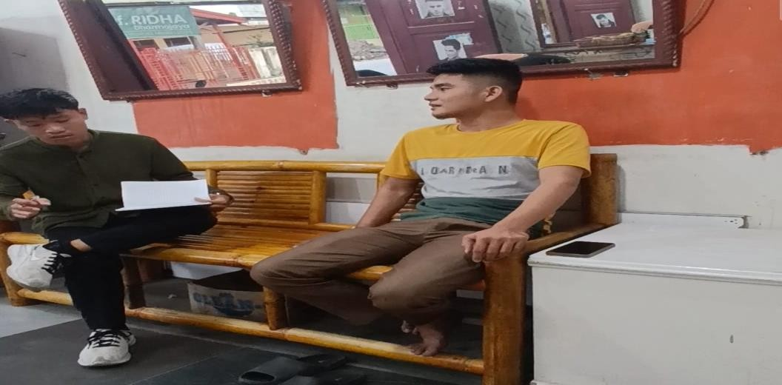

76

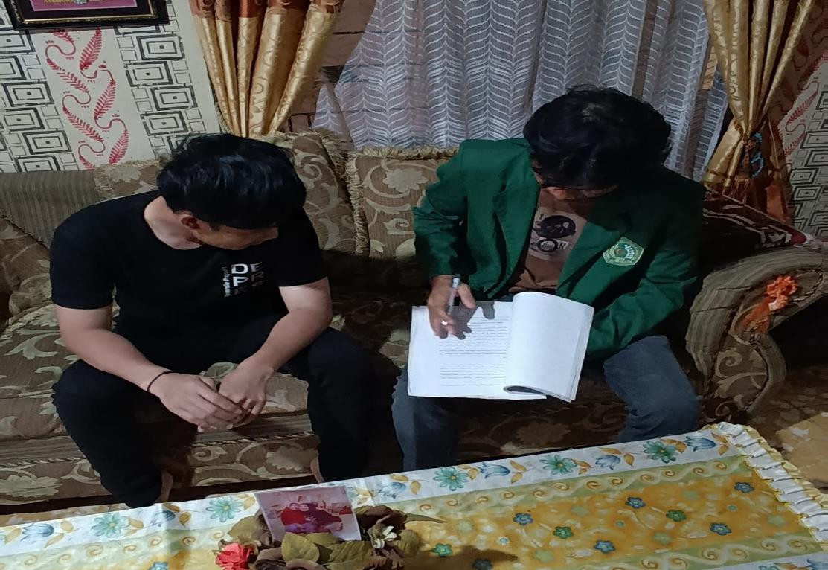
Wawancara Mahasiswa Nias

v

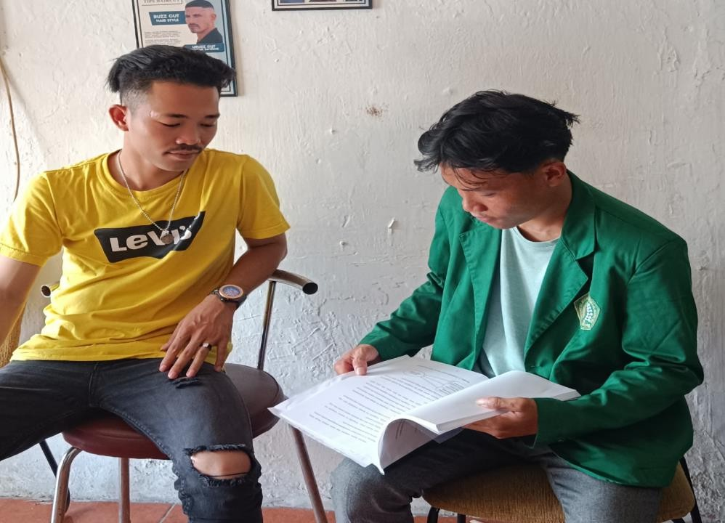
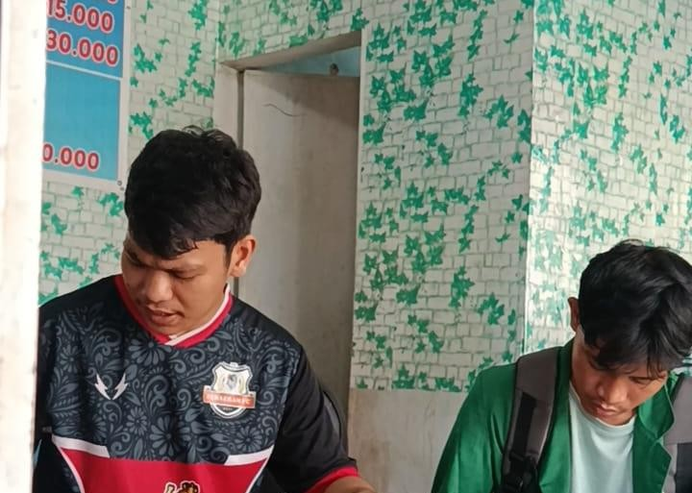
Wawancara Masyarakat Nias

77

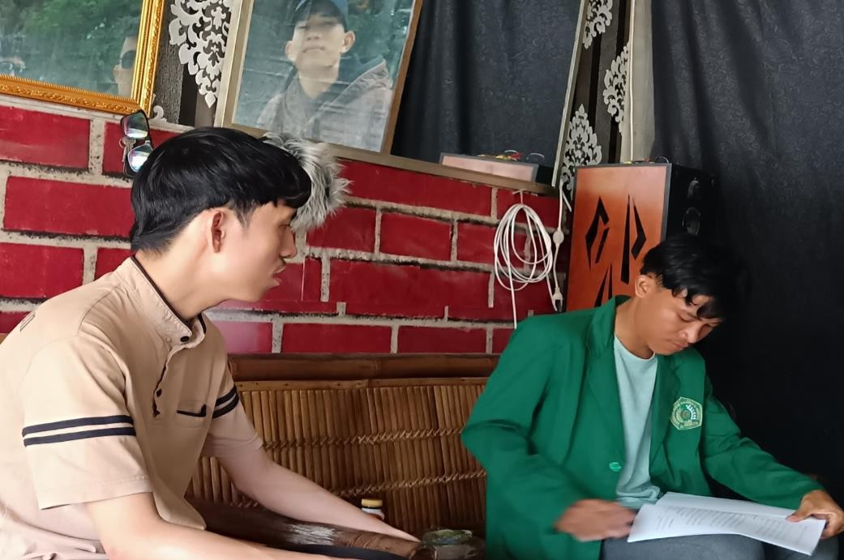

Wawancara Masyarakat Nias

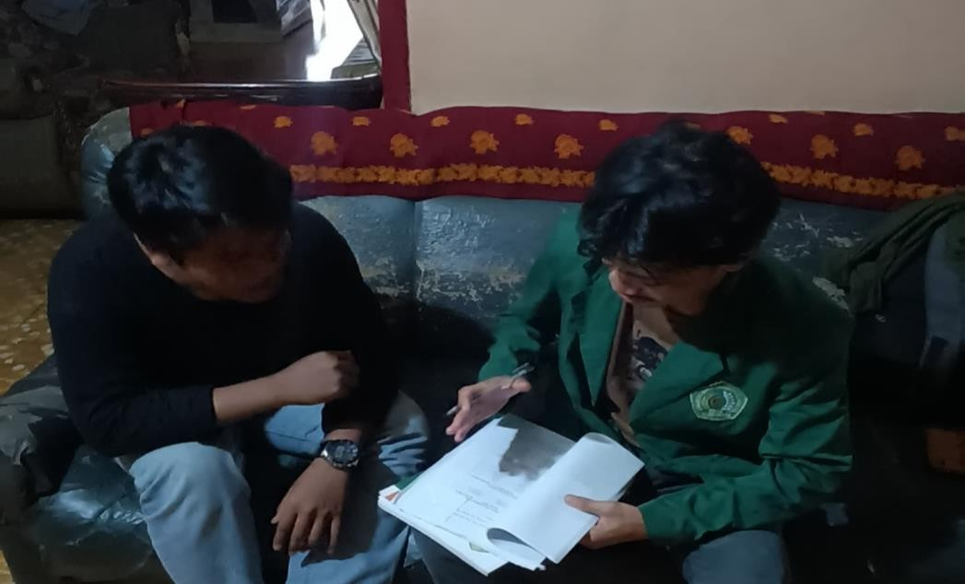
Wawancara Mahasiswa Nias

78

Wawancara Masyarakat Nias

79

